**BAHAGIAN A**

1. Rajah 1 merupakan salah satu komponen yang terdapat dalam sesebuah komputer.

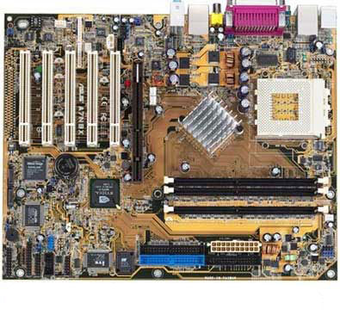

Rajah 1: Papan induk

Nyatakan definisi papan induk

**Papan induk adalah papan litar bercetak yang merupakan asas komputer, terletak di bahagian belakang atau di bahagian bawah casis komputer.**  [3 markah]

1. Rajah 2 menunjukkan sebahagian daripada sistem pengoperasian (*operating system*).

Linux

Windows

Android

Mac

Rajah 2

Pilih dan tuliskan dua sistem pengoperasian jenis sumber terbuka.

1. Linux
2. Android

[2 markah]

1. Rajah 3 menunjukkan paparan maklumat asas spesifikasi sistem komputer. Manakala, Jadual 1 menunjukkan langkah kerja bagi proses menyemak maklumat asas spesifikasi sistem komputer yang tidak lengkap.

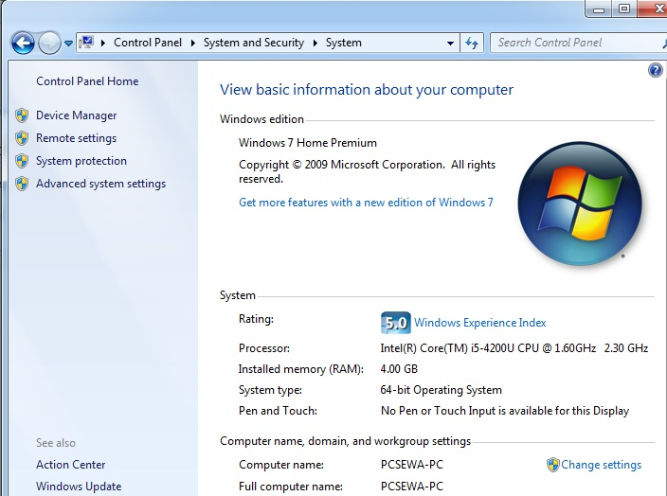

Rajah 3

Lengkapkan langkah kerja bagi proses menyemak maklumat asas spesifikasi sistem komputer sebelum memasang perisian tersebut.

|  |  |
| --- | --- |
| **Langkah** | **Langkah Kerja** |
| 1 |  |
| 2 |  |
| 3 | Klik “*System and Security”* |
| 4 |  |
| 5 | Paparan maklumat asas spesifikasi sistem |

Jadual 1

[3 markah]

1. Jadual 2 merupakan sebahagian penyataan langkah kerja pemasangan sistem pengoperasian yang tidak mengikut susunan.

|  |  |
| --- | --- |
| **Penyataan Langkah Kerja** | |
| **A** | Pilih Jenis Pemasangan Windows untuk selesai pemasangan |
| **B** | Terima terma dan syarat Windows |
| **C** | Klik butang *Install Now* |
| **D** | Tunggu sehingga pemasangan selesai |
| **E** | Tunggu fail pemasangan Windows untuk dimuat naik |

Jadual 2

Berdasarkan Jadual 2, susun penyataan langkah kerja pemasangan sistem pengoperasian mengikut urutan yang betul dengan menulis **A**, **B** dan **C** pada ruang jawapan.

**Ruang Jawapan**

|  |  |  |  |  |  |  |  |  |
| --- | --- | --- | --- | --- | --- | --- | --- | --- |
| **Langkah 1** |  | **Langkah 2** |  | **Langkah 3** |  | **Langkah 4** |  | **Langkah 5** |
| **E** |  | **C** |  | **B** |  | **A** |  | **D** |

[3 markah]

1. Jadual 3 menunjukkan jenis-jenis sandaran (*backup*) serta labelnya.

|  |  |
| --- | --- |
| **Label** | **Jenis Sandaran** |
| **J** | Incremental |
| **K** | Differential |
| **L** | Full |

Jadual 3

Berdasarkan jadual 3, tuliskan A, B dan C pada ruang jawapan untuk menunjukkan jenis sandaran dengan ciri-cirinya yang betul.

|  |  |
| --- | --- |
| **Ciri-ciri** | **Ruang Jawapan** |
| * Mengambil masa yang paling lama untuk membuat *backup* * Mengambil masa yang paling singkat untuk membuat *restore* * Memerlukan storan yang paling besar | **L** |
| * Mengambil masa yang paling singkat untuk membuat *backup* * Mengambil masa yang paling lama untuk membuat *restore* * Memerlukan storan yang paling kecil | **J** |
| * Mengambil masa yang sederhana untuk membuat *backup* * Mengambil masa yang sederhana untuk membuat *restore* * Memerlukan storan yang sederhana | **K** |

[3 Markah]

6. Rajah 1 menunjukkan penyataan daripada laman web Berita Harian mengenai *payment*

*gateway* yang semakin menular pada zaman kini.

|  |
| --- |
| “Bagi memastikan sistem kewangan cekap dan efektif, Jabatan Bendahari mengambil inisiatif melaksanakan Kampus Tanpa Tunai sepenuhnya, mengoptimumkan penggunaan perbankan internet, Payment Gateway, E-Wallet dan mewujudkan penyelesaian atas talian bagi semua transaksi kewangan universiti.” – BERNAMA |

Rajah 1

Berdasarkan Rajah 1, nyatakan definisi *payment gateway.*

Payment getaway adalah aplikasi di laman web e-dagang yang boleh dihubungkan kepada akaun pembayaran pelanggan dengan akaun laman web.

1 markah]

7. Jadual 1 merupakan langkah-langkah yang menentukan bagaimana untuk melakukan ujian

*Test Driven Development* (TDD) yang tidak mengikut susunan.

|  |  |
| --- | --- |
| **Pernyataan Langkah Kerja** | |
| A | Mengesahkan kegagalan ujian |
| B | *Refactor* |
| C | Membaiki kod sumber yang betul |
| D | Ulang semula ujian |
| E | Mengesahkan kelulusan ujian |
| F | Bangunkan *test plan* |

Jadual 1

Berdasarkan Jadual 1, susun pernyataan langkah kerja melakukan ujian TDD mengikut urutan yang betul dengan menulis **A, B** dan **C** pada ruang jawapan.

**Ruang Jawapan**

|  |  |  |  |  |  |  |  |  |  |  |
| --- | --- | --- | --- | --- | --- | --- | --- | --- | --- | --- |
| **Langkah 1** |  | **Langkah 2** |  | **Langkah 3** |  | **Langkah 4** |  | **Langkah 5** |  | **Langkah 6** |
| **F** |  | **A** |  | **C** |  | **E** |  | **B** |  | **D** |

[3 markah]

8. Jadual 2 menunjukkan nama jenis-jenis perisian *Localhost Server* yang boleh digunakan

secara *free source* (Sumber Terbuka).

|  |  |  |  |  |  |  |  |  |
| --- | --- | --- | --- | --- | --- | --- | --- | --- |
| **Laragon** |  | **MAMP** |  | **Bitnami** |  | **XAMPP** |  | **Wamp** |
| **A** |  | **B** |  | **C** |  | **D** |  | **E** |

Jadual 2

Berdasarkan Jadual 2, padan dan tuliskan A, B dan C pada logo yang betul pada Jadual 3.

| **Logo** | **Ruang Jawapan** |
| --- | --- |
|  | **E** |
|  | **A** |
|  | **c** |
|  | **D** |
|  | **B** |

[3 markah]

9. Jadual 3 menunjukkan terminologi pengurusan di dalam *Source Code Management*

(SCM).

|  |  |  |  |  |  |  |  |  |
| --- | --- | --- | --- | --- | --- | --- | --- | --- |
| **Revision** |  | **Access Control** |  | **Distribution** |  | **Source Code Repository** |  | **Branching** |
| **P** |  | **Q** |  | **R** |  | **S** |  | **T** |

Jadual 3

Berdasarkan Jadual 3, pilih dan tuliskan P, Q, R, S dan T pada ruang jawapan untuk menunjukkan terminologi yang betul.

|  |  |
| --- | --- |
| **Penyataan** | **Ruang Jawapan** |
| Merupakan proses mengurus, merekod dan menjejaki perubahan yang telah dilakukan ke atas sistem / perisian berkenaan | **P** |
| Membolehkan banyak pembangun perisian untuk mengerjakan sesuatu projek yang sama tanpa memerlukan mereka berkongsi rangkaian yang sama | **R** |

[2 markah]

10. Jadual X menunjukkan nama unsur bagi notasi Data Flow Diagram(DFD) dan labelnya.

|  |  |
| --- | --- |
| Nama unsur | Label |
| Proses | X |
| Storan Data | Y |
| Aliran Data | Z |

Jadual X

Berdasarkan Jadual X, tuliskan X, Y dan Z pada ruang jawapan untuk menunjukkan nama unsur yang betul bagi simbol notasi berikut.

|  |  |
| --- | --- |
| Simbol notasi | Ruang Jawapan |
|  | Y |
|  | Z |
|  | X |

[3 markah]

11. Jadual X menunjukkan nama bagi jenis ahasa pengaturcaraan

|  |
| --- |
| Jenis Bahasa Pengaturcaraan |
| Hyper Text Markup Language (HTML) |
| HYPERTEXT PreProcessor (PHP) |
| Structured Query Languange(SQL) |

Jadual X

Berdasarkan Jadual X, tuliskan jenis bahasa pengaturcaraan pada ruang jawapan untuk

menunjukkan ciri-ciri yang betul .

|  |  |
| --- | --- |
| **Ciri-ciri** | **Ruang Jawapan** |
| Bersifat bebas platform yang bermaksud ia boleh digunakan pada pelbagai sistem pengoperasian seperti Linux, Unix dan Windows. | Structured Query Language (SQL) |
| Bahasa pengaturcaraan untuk pelayan, maka kod-kod aturcaranya akan dijalankan (running) di komputer pelayan (*server-side)*. | HYPERTEXT PreProcessor (PHP) |
| Standard internet yang didefinisikan dan dikendalikan penggunaannya oleh World Wide Web Consortium (W3C). | Hyper Text Markup language (HTML) |

[3 markah]

12. Rajah Y menunjukkan paparan langkah kerja untuk membuat sandaran bagi jadual dalam

phpmyadmin yang tidak lengkap.

Lengkapkan Rajah Y dengan menulis 2, 3 dan 4 pada ruang jawapan untuk menunjukkan

urutan yang betul bagi langkah kerja.

|  |  |
| --- | --- |
| p0  1 | 4 |
| p2  2 | p2  3 |

|  |
| --- |
| p4  5 |

[3 markah]

13. Rajah 1 menunjukkan aras dan generasi bahasa pengaturcaraan.

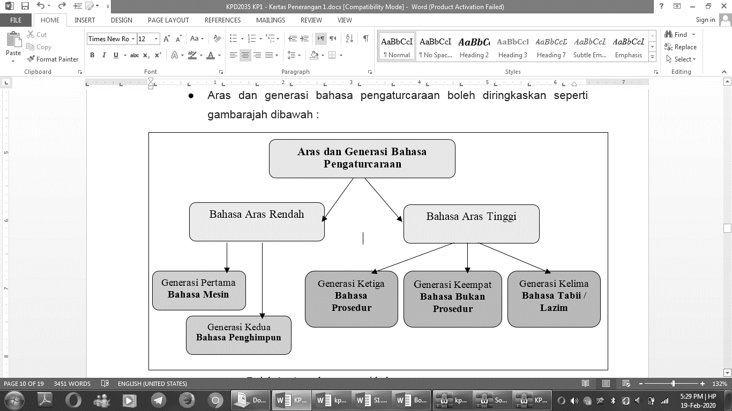

Y

X

Rajah 1

Namakan X dan Y.

X: **Bahasa penghimpun**

Y: **Natural**

[2 markah]

14. Jadual 1 menunjukkan ciri-ciri bagi pengaturcaraan berorientasikan objek (OOP).

|  |  |  |  |
| --- | --- | --- | --- |
| Polimorfisme (*polymorphism*) | Pengabstrakan (*abstraction*) | Pengkapsulan (*encapsulation*) | Pewarisan (*inheritance*) |

Jadual 1

Tuliskan ciri-ciri pengaturcaraan berorientasikan objek pada ruangan jawapan yang

bersesuaian dengan penyataan dalam Jadual 2.

|  |  |
| --- | --- |
| **PENYATAAN** | **RUANG JAWAPAN** |
| Lazimnya sebuah kelas boleh memiliki "subkelas" yang mengkhususkan kelas tersebut. | Pewarisan (*inheritance*) |
| Menggunakan nama yang sama untuk memulakan operasi yang berlainan pada objek yang menggunakan jenis data berbeza. | Polimorfisme (*polymorphism*) |
| Kemampuan sebuah program untuk melewati aspek informasi yang diproses olehnya, iaitu kemampuan untuk memfokus pada inti. | Pengabstrakan (*abstraction*) |

Jadual 2

[3 markah]

15. Jadual Y menunjukkan pendekatan dalam bahasa pengaturcaraan.

|  |
| --- |
| **Pendekatan bahasa pengaturcaraan** |
| Pengaturcaraan berstruktur |
| Pengaturcaraan metalogik |
| Pengaturcaraan berorientasikan objek |

Jadual Y

Berdasarkan Jadual Y, tentukan pendekatan dalam bahasa pengaturcaraan yang sesuai dengan jenis model bahasa pengaturcaraan pada ruang jawapan dalam Jadual 1.

|  |  |
| --- | --- |
| **Jenis model bahasa pengaturcaraan** | **Ruang Jawapan** |
|  | Pengaturcaraan berorientasikan objek |
| download (1) | Pengaturcaraan berstruktur |

[2 markah]

16. Jadual Y menunjukkan simbol notasi yang digunakan di dalam sesebuah carta alir manakala

Jadual X menunjukkan fungsi simbol notasi.

|  |  |
| --- | --- |
| **Simbol Notasi** | **Label** |
|  | A |
|  | B |
|  | C |
|  | D |

Jadual Y

Berdasarkan Jadual Y, pilih dan labelkan **A, B,** **C** atau **D** pada ruang jawapan Jadual X untuk menunjukkan fungsi simbol notasi yang **betul.**

|  |  |
| --- | --- |
| **Fungsi Simbol Notasi** | **Ruang Jawapan** |
| Apa-apa jenis operasi pemprosesan data seperti operasi matematik, operasi logik, perpindahan data, penghapusan data dan lain-lain | C |
| Menguji syarat yang terkandung dalam simbol berkenaan. Aliran akan ditentukan melalui keputusan syarat sama ada benar (*true*) atau palsu (*false*) | B |
| Titik sambungan yang menghubungkan carta alir yang terpisah dalam satu muka surat yang sama. | D |

Jadual X

[3 markah]

17. Rajah 1 menunjukkan definisi bagi satu jenis pengujian.

Pengujian boleh dilakukan terhadap modul yang terdiri daripada satu fungsi atau prosedur. Setiap modul perlu diuji dari beberapa aspek seperti pengendali ralat, antaramuka, laluan logik, struktur data, nilai sempadan dan kelas data.

Rajah 1

Nyatakan jenis pengujian yang tepat berdasarkan penyataan di atas.

Pengujian unit

[1 markah]

18. Jadual X menunjukkan penyataan bagi prinsip asas reka bentuk interaksi dan labelnya.

|  |  |
| --- | --- |
| **Penyataan** | **Label** |
| Elemen kekal pada kedudukan yang sama supaya pengalaman pengguna tidak terganggu untuk menggunakan aplikasi tersebut. | A |
| Melakukan penambahbaikan pada rekabentuk interaksi yang dihasilkan. | B |
| Pengguna berasa selesa dan selamat untuk menggunakan sebarang elemen tanpa ragu-ragu | C |
| Pengguna boleh mengingati cara untuk mengendalikan aplikasi | D |

Jadual X

Berdasarkan Jadual X, labelkan A, B, atau C pada ruangan jawapan untuk menunjukkan

pernyataan yang betul bagi prinsip asas reka bentuk interaksi.

|  |  |
| --- | --- |
| **Prinsip asas** | **Ruang Jawapan** |
| Maklum balas | B |
| Konsistensi | A |
| Kebolehan Membuat Pemerhatian | C |

[3 markah]

19. Rajah 3 menunjukkan langkah kerja untuk memuat naik (*push*) kod atur cara ke *remote*

*repository* yang tidak mengikut urutan.

Berdasarkan Rajah 3, tulis 2, 3 dan 4 pada ruang yang disediakan untuk menunjukkan

urutan yang betul bagi langkah kerja memuat naik kod atur cara tersebut.

1

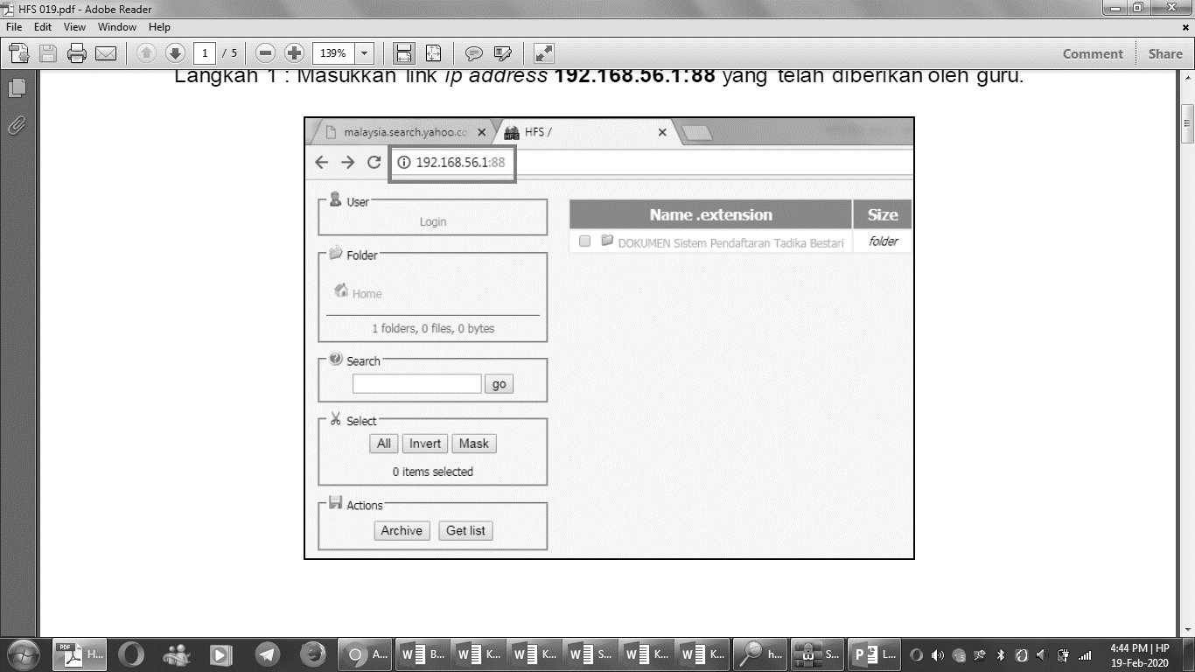

5

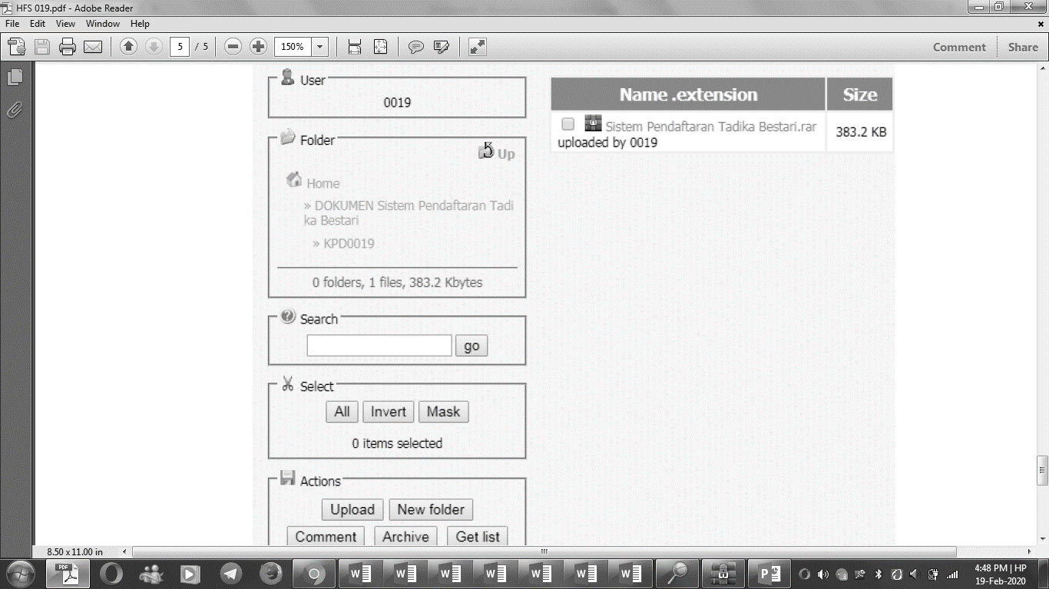

2

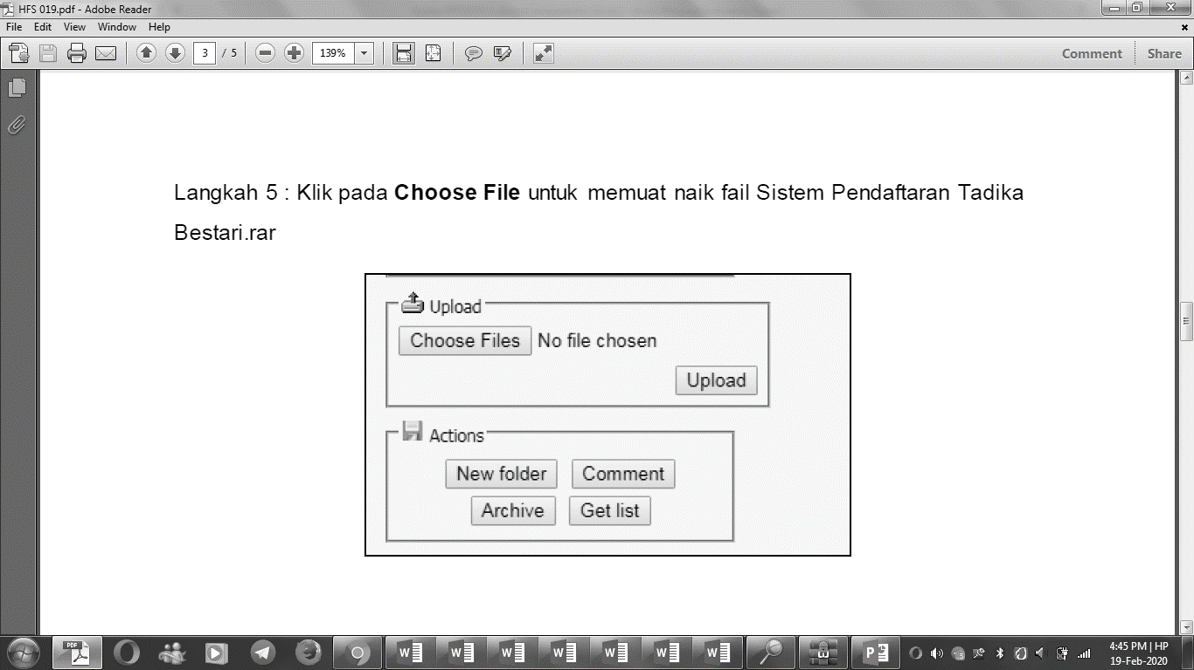

4

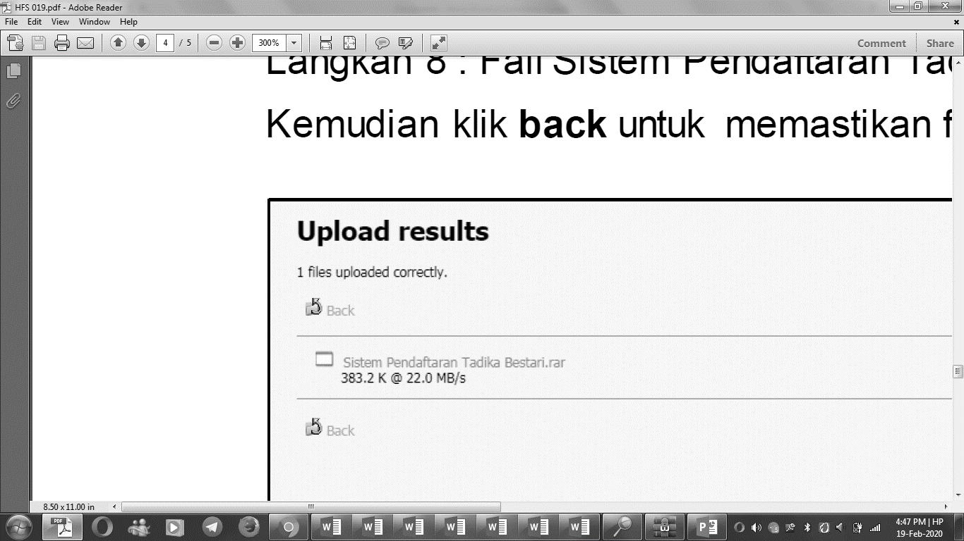

3

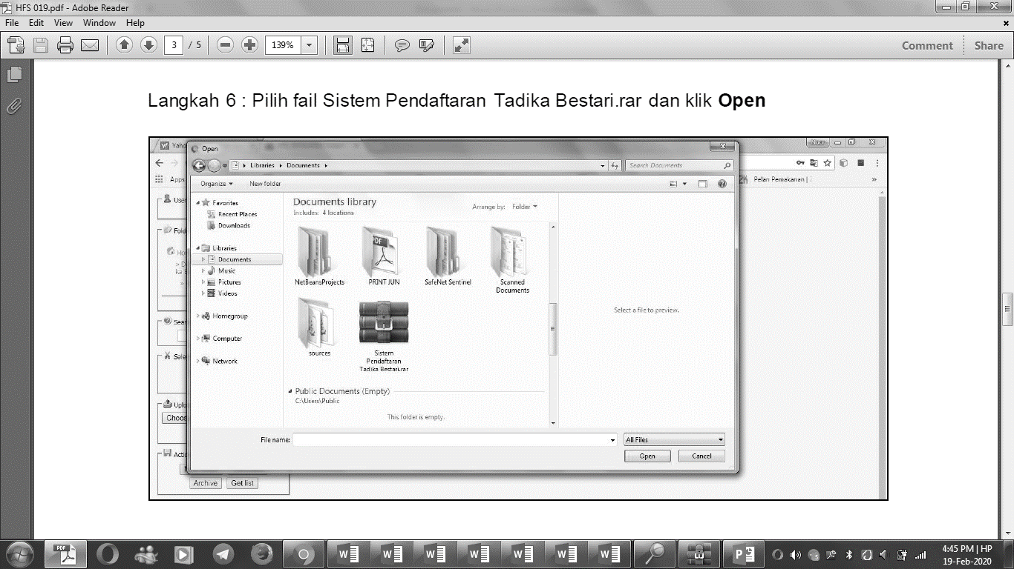

[3 markah]

20. Proses menyalin data yang tersimpan pada storan computer dari satu lokasi storan ke

lokasi storan yang lain. Manakah yang berikut sesuai dengan pernyataan di atas

1. Pengujian unit
2. Sandaran
3. Mengemaskini
4. Pemasangan aplikasi.

[1 Markah]

21. Rajah di bawah menunjukkan pernyataan berkenaan kekerapan melakukan aktiviti

sandaran *(backup).*

|  |
| --- |
| Proses backup dilakukan berdasarkan kategori data samada kritikal atau tidak kritikal. Contohnya data kritikal akan lebih kerap dilakukan backup. |

|  |  |  |  |  |
| --- | --- | --- | --- | --- |
|  | Media | Lokasi | Pekakasan | Perisian |
| Label | A | B | C | D |

Jadual X

Berdasarkan jadual X, Nyatakan **3 perkara** penting yang perlu di ambil kira dalam aktiviti sandaran (*Backup*):

i. A

ii. C

iii. D

22. Nyatakan jenis sandaran berdasarkan pernyataan kriteria yang diberikan di bawah

|  |  |
| --- | --- |
| **Definisi** | **Label** |
| Melakukan salinan keseluruhan data. | **X** |
| Cara salinan differential adalah melihat kepada fail terakhir yang telah dilakukan perubahan selepas salinan penuh. Hasil salinan Ini akan menyalin fail perubahan terbaru yang berbeza dari salinan penuh. | **Y** |
| Cara salinan (*backup*) ini hanya akan menyalin keseluruhan fail atau beberapa fail yang telah dilakukan perubahan sama ada melakukan f*ull, differential* atau *incremental.* | **Z** |

|  |  |
| --- | --- |
| **Label** | **Jawapan** |
| X | Full backup |
| Y | Differential backup |
| Z | incremental backup |

23. *Backup* biasanya dilakukan dengan tujuan tertentu antaranya seperti yang ditunjukkan

dalam jadual X.

|  |  |
| --- | --- |
| **Label** | **Pernyataan** |
| A | Melindungi keselamatan data daripada bencana dan kerosakan storan secara fizikal seperti banjir, kebakaran dan lain-lain |
| B | Melindungi kerosakan data akibat serangan ancaman digital seperti virus, *malware* atau *spyware* |
| C | Mengembalikan data dengan mudah sekiranya berlaku kerosakan atau kehilangan data di mana data asal boleh diperolehi daripada media sandaran tanpa perlu membuatnya semula. |
| D | Mendapatkan data yang baru sekiranya diperlukan |

Berdasarkan Jadual X, yang manakah **BUKAN** tujuan yang betul membuat *backup*:

Jawapan : D

24. Jadual X di bawah merupakan jenis-jenis storan fizikal yang menjadi tempat

penyimpanan data dan jumlah kapasiti. Padankan jenis storan mengikut jumlah

kapasitinya pada ruang jawapan

|  |  |  |  |  |
| --- | --- | --- | --- | --- |
| Storan | Image result for dvd | Image result for thumbdrive | Image result for hard disk | Image result for google drive |
| Label | P | Q | R | S |

Jadual x

|  |  |
| --- | --- |
| **Kapasiti** | **Ruang Jawapan** |
| 64 Gigabyte | Q |
| 500 Megabyte | P |
| 15 Gigabyte | S |
| 1 Terabyte | R |